Edukasi Interaktif Kesehatan Gigi Dan Mulut Bersama Anak-Anak Suku Anak Dalam Di SDN 191 Pematang Kabau Kecamatan Air Hitam
Interactive Dental and Oral Health Education with the Anak Dalam Tribe Children at SDN 191 Pematang Kabau, Air Hitam District

Andree Aulia Rahmat¹, Alya Zahra Hendriana², Novelia Putri Anggraeni Sidauruk³, Angelina Hutabarat⁴, Nuri Aulia Putri⁵, Dara Putri Annisa Sukardi⁶, Meylany Saskia⁷, Tri Ambarwati⁸, Pretty Surmelyani⁹, Dina Noviana¹⁰, Joys Cintya Tobing¹¹, Aldo Saputra Yohannes Lature¹²

¹⁻¹²Jurusan Ilmu Kesehatan Masyarakat, Fakultas Kedokteran dan Ilmu Kesehatan, Universitas Jambi, Jambi

 | ABSTRACT
Informasi Artikel  Submit: 12 – 09 – 2025  Diterima: 22 – 07 – 2026  Dipublikasikan: 23 – 07 – 2026 | Oral health is a crucial aspect of general health that impacts the quality of life of communities, particularly those in remote indigenous communities such as the Suku Anak Dalam (SAD). Geographical conditions, lack of access to health services, and traditional customs and culture are barriers to the adoption of clean and healthy living behaviors in these communities. This empowerment program aims to evaluate the effectiveness of oral health education among the Suku Anak Dalam (SAD) community in Pematang Kabau Village, Air Hitam District, Sarolangun Regency, Jambi Province. The approach used included delivering material through educational animated videos, hands-on practice, and providing rewards and fun games to improve understanding and habits of maintaining oral hygiene. Results showed a significant increase in participants' knowledge, from 40% before education to 80% after the program. The program also successfully created a positive learning environment and encouraged the adoption of sustainable healthy habits in the community. These results indicate that interactive and fun educational methods are effective in increasing awareness and oral health behaviors among remote indigenous communities. Further innovation and strategies are needed to overcome barriers to access and traditional culture for this program to have a long-term impact.
 | Keywords Oral Health, Tooth Brushing Behavior, Health Promotion, Elementary School Children, Indigenous Tribes
 | ABSTRAK
Novelia Putri Anggraeni Sidauruk.; Ilmu Kesehatan Masyarakat, Fakultas Kedokteran dan Ilmu Kesehatan, Universitas Jambi, Jambi 36361, Indonesia  Phone: 083896586115  Email:  nvputrianggraeni@gmail.com | Kesehatan gigi dan mulut merupakan aspek penting dari kesehatan umum yang mempengaruhi kualitas hidup masyarakat, terutama masyarakat adat terpencil seperti Suku Anak Dalam (SAD). Kondisi geografis, kurangnya akses layanan kesehatan, serta kebiasaan dan budaya tradisional menjadi faktor hambatan dalam penerapan perilaku hidup bersih dan sehat di komunitas ini.. Pemberdayaan ini bertujuan untuk mengevaluasi efektivitas edukasi kesehatan gigi dan mulut pada masyarakat Suku Anak Dalam (SAD) di Desa Pematang Kabau, Kecamatan Air Hitam, Kabupaten Sarolangun, Provinsi Jambi. Pendekatan yang digunakan meliputi penyampaian materi melalui video animasi edukatif, praktik langsung, serta pemberian reward dan permainan yang menyenangkan untuk meningkatkan pemahaman dan kebiasaan menjaga kebersihan gigi dan mulut. Hasil menunjukkan adanya peningkatan signifikan dalam pengetahuan peserta, dari 40% sebelum edukasi menjadi 80% setelah pelaksanaan kegiatan. Program ini juga berhasil menciptakan suasana pembelajaran yang positif dan mendorong penerapan kebiasaan sehat secara berkelanjutan di komunitas. Hasil ini menunjukkan bahwa metode edukasi yang interaktif dan menyenangkan efektif dalam meningkatkan kesadaran dan perilaku kesehatan gigi dan mulut masyarakat adat terpencil. Diperlukan inovasi dan strategi lanjutan untuk mengatasi hambatan akses dan budaya tradisional agar program ini dapat memberikan dampak jangka panjang.  Kata kunci: Kesehatan Gigi dan Mulut, Perilaku Menyikat Gigi, Promosi Kesehatan, Anak Sekolah Dasar, Suku Anak Dalam
PENDAHULUAN
Kesehatan gigi dan mulut terkadang tidak menjadi prioritas utama bagi beberapa orang, tetapi penyakit gigi dan mulut berdampak serius pada kesehatan umum karena tempat masuknya bakteri dan kuman yang dapat mengganggu kesehatan organ lain. Beberapa jenis penyakit gigi dan mulut yang umum terjadi, yaitu Gingivitis, Acute Necrotizing Ulcerative Gingingivitis (ANUG), Karies gigi, Nekrosis Pulpa, Glositis, dan Impaksi gigi. Oleh karena itu, menjaga kesehatan dan kebersihan mulut dan gigi sangat penting (1)
Menurut Oral health country profile yang dikeluarkan WHO, Indonesia adalah negara kedua di Asia Tenggara dengan pengeluaran perawatan kesehatan gigi terbesar, setelah Singapura. Di Indonesia, data dari Kementerian Kesehatan menunjukkan bahwa prevalensi karies gigi pada anak-anak cukup tinggi. Salah satu penyebab utama dari tingginya angka. karies gigi adalah kebiasaan menyikat gigi yang tidak teratur, tingkat aksesibilitas perawatan gigi yang masih rendah, dan kurangnya pengetahuan tentang pentingnya merawat kesehatan gigi dan mulut dengan benar. Berdasarkan Hasil Riset Kesehatan Dasar 2018 (Riskesdas 2018). juga menunjukkan bahwa prevalensi karies gigi mencapai 88,80%. Selain itu, hasil SKI 2023 menunjukkan bahwa kesehatan gigi dan mulut di Indonesia memerlukan perhatian yang lebih besar, karena kelompok usia 3-4 tahun, 5-6 tahun, dan lebih dari 35 tahun masih berada dalam kategori Indeks DMF-T yang sangat tinggi. Sedangkan berdasarkan hasil data Dinas Kesehatan Provinsi Jambi (Dinkes) pada tahun 2018 menunjukkan bahwa masalah kesehatan gigi dan. mulut sebesar 43,5%. Dan pada Hasil SKI tahun 2023 menunjukkan bahwa permasalahan kesehatan gigi dan mulut di Provinsi Jambi sebesar 50% (2)
Penelitian mengenai kesehatan gigi dan mulut pada komunitas Suku Anak Dalam (SAD) di Jambi menunjukkan bahwa tingkat kesehatan oral mereka masih memprihatinkan. Studi di Desa Palempang menemukan bahwa 93,3% anggota komunitas SAD memiliki kebiasaan menyikat gigi yang kurang baik, dan sebagian besar mengalami karies gigi dengan status kebersihan mulut yang buruk (3). Penelitian lain pada balita SAD di Muaro Jambi mengungkapkan tingginya insiden karies yang berkaitan dengan pola makan dan risiko stunting, memperkuat gambaran bahwa kesehatan gigi pada kelompok ini berada pada kategori rentan (4). Upaya peningkatan pengetahuan kesehatan gigi melalui media edukasi juga telah diuji, dan hasilnya menunjukkan peningkatan signifikan dalam keterampilan menyikat gigi setelah diberikan video edukasi berbahasa daerah Jambi (5). Temuan ini menunjukkan bahwa rendahnya pengetahuan kesehatan oral serta kebiasaan higiene yang tidak optimal merupakan faktor utama yang memengaruhi buruknya kesehatan gigi dan mulut pada komunitas SAD di Jambi.
Desa Pematang Kabau terletak di Kecamatan Air Hitam, Kabupaten Sarolangun, Provinsi Jambi, yang merupakan salah satu wilayah pemukiman Suku Anak Dalam (SAD). Komunitas SAD dikenal sebagai masyarakat adat yang memiliki pola hidup nomaden dan keterbatasan akses terhadap layanan kesehatan. Suku Anak Dalam di Desa Pematang Kabau menghadapi berbagai persoalan yang berkaitan dengan kesehatan, pendidikan, dan akses terhadap sumber daya. Salah satu tantangan utama adalah ketersediaan air bersih yang sangat terbatas, sehingga menyulitkan masyarakat untuk menjaga kebersihan diri, termasuk kesehatan gigi dan mulut. Selain itu, tingkat literasi kesehatan yang rendah menyebabkan minimnya pemahaman mereka tentang pentingnya. kebersihan pribadi. Hal ini diperparah oleh keyakinan tradisional yang masih dominan, di mana pengobatan tradisional dianggap lebih penting daripada praktik kesehatan modern (6).
Berdasarkan survei kesehatan masyarakat setempat (Dinkes Batanghari, 2023), 75% individu SAD mengalami masalah kesehatan gigi dan mulut seperti karies gigi, infeksi periodontal, dan halitosis. Hal ini sebagian besar disebabkan oleh kurangnya pengetahuan tentang pentingnya menjaga kesehatan gigi dan mulut serta keterbatasan akses terhadap fasilitas kesehatan yang layak. Dan salah satu kendala utama dalam meningkatkan kualitas kesehatan gigi masyarakat SAD adalah keyakinan bahwa perawatan gigi tidak penting (7)
Komunitas Suku Anak Dalam menghadapi permasalahan khusus yang melibatkan rendahnya pengetahuan tentang kesehatan gigi dan mulut serta akses terbatas terhadap peralatan kebersihan gigi seperti sikat dan pasta gigi. Kebiasaan membersihkan gigi secara teratur hampir tidak ada, terutama karena faktor ekonomi yang menyulitkan mereka untuk membeli perlengkapan kebersihan gigi (8). Selain itu, kurangnya tenaga kesehatan yang fokus pada promosi kesehatan gigi membuat masyarakat tidak memiliki panduan yang memadai untuk menjaga kesehatan mulut. Faktor-faktor ini menjadikan kesehatan oral masyarakat SAD sebagai salah satu isu yang membutuhkan perhatian mendesak.

METODE
Metode yang digunakan dalam kegiatan Praktik Kesmas KAT ini adalah Problem Based Method (PBM) yang mengacu pada pendekatan Kajian Perencanaan Masalah Kesehatan Masyarakat. Metode ini menekankan pada identifikasi masalah kesehatan secara sistematis, analisis penyebab, serta perencanaan intervensi berdasarkan permasalahan prioritas yang ditemukan pada komunitas Suku Anak Dalam (SAD) di Desa Pematang Kabau (9).
Desain kajian menggunakan pendekatan deskriptif dengan kombinasi kualitatif dan kuantitatif. Pendekatan kuantitatif digunakan untuk menggambarkan data numerik seperti jumlah penduduk, prevalensi masalah kesehatan gigi dan mulut, serta informasi statistik lain yang relevan. Sementara itu, pendekatan kualitatif digunakan untuk memahami kondisi sosial-budaya, kebiasaan kesehatan, pola hidup, serta faktor lingkungan yang memengaruhi perilaku kesehatan masyarakat SAD (10)
Pengumpulan data dilakukan melalui dua metode utama, yaitu:
- Pengumpulan Data Sekunder, berupa data yang diperoleh dari sumber daring seperti situs resmi pemerintah, laporan kesehatan daerah, publikasi penelitian, berita lokal, serta peta digital untuk memperoleh gambaran awal terkait kondisi wilayah, demografi, dan situasi kesehatan (11).
- Observasi Tidak Langsung, yang dilakukan melalui penelusuran visual (misalnya dokumentasi, foto wilayah, peta digital) untuk memahami kondisi geografis dan aksesibilitas wilayah sebelum dilakukan pengamatan langsung di lapangan (7) (12) (13)
Data yang dikumpulkan kemudian dianalisis secara deskriptif untuk mengidentifikasi permasalahan utama, faktor penyebab, serta potensi intervensi yang dapat dilakukan dalam peningkatan kesehatan gigi dan mulut masyarakat Suku Anak Dalam (14).
Kegiatan Pemberdayaan Masyarakat melalui Edukasi Kesehatan Gigi dan Mulut ini dilaksanakan di lokasi, yaitu SDN 191/VII Desa Pematang Kabau. Di SDN 191/VII Desa Pematang Kabau terdapat 20 responden.
Di SDN 191/VII Desa Pematang Kabau, kegiatan dilakukan dengan menggunakan media video animasi edukatif digunakan untuk membantu siswa/i memahami materi melalui video tersebut, ice breaking dimana agar siswa/i tidak jenuh saat melaksanakan rangkaian kegiatan, Pemberian Sikat dan Pasta Gigi Gratis untuk memfasilitasi alat kebersihan gigi sehingga dapat dilakukan secara mandiri dan berkelanjutan, praktik langsung dengan alat peraga yang di arahkan oleh kelompok 1 digunakan untuk melatih keterampilan menyikat gigi dengan benar dan membentuk kebiasaan menjaga kebersihan gigi sejak dini (15).

Metode Edukasi
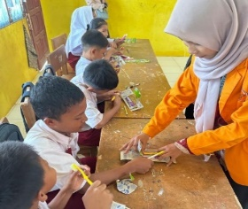
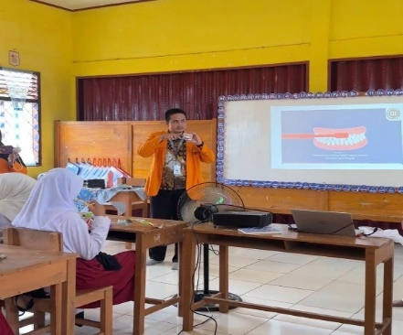

Gambar 1. Melakukan Edukasi di SDN 191/VII Desa Pematang Kabau

Metode edukasi yang digunakan adalah pemutaran video animasi edukatif yang dirancang khusus untuk anak usia 10-11 tahun. Video animasi tersebut berisi materi tentang kebiasaan menyikat gigi yang benar, bahaya konsumsi makanan manis, serta pengenalan bagian-bagian mulut. Penyampaian materi melalui animasi membuat anak-anak lebih tertarik dan mudah memahami informasi yang diberikan.

Metode Praktik
Setelah mendapatkan edukasi melalui video animasi, kelompok 1 memberikan alat praktik berupa sikat gigi dan pasta gigi, setelah mendapatkan alat praktik anak-anak dipandu untuk mempraktikkan cara menyikat gigi yang benar menggunakan alat peraga seperti model gigi dan sikat gigi. Kegiatan ini bertujuan untuk mengajarkan mereka langkah-langkah yang tepat dalam menyikat gigi, yang dapat mereka praktikkan di rumah.
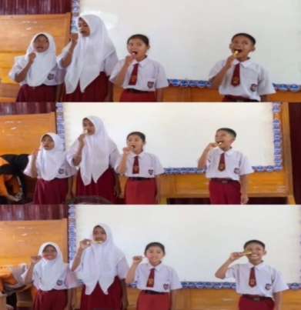
Gambar 2. Melakukan praktik langsung kesehatan gigi dan mulut dan pemberian alat perlengkapan kesehatan gigi dan mulut

Metode Ice Breaking
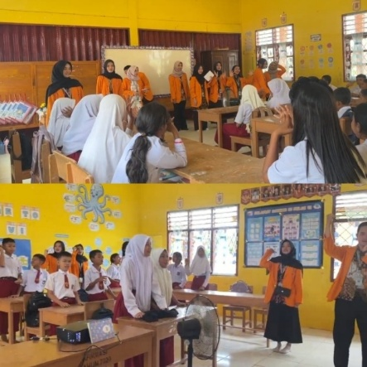
Gambar 3. Melakukan Ice Breaking di SDN 191/VII Desa Pematang Kabau

Sesi ice breaking dilakukan untuk membuat suasana lebih rileks dan menghilangkan kecanggungan antara tim dan siswa/i kelas 5 dan 6 SDN 191 Pematang Kabau. Kegiatan ini juga membantu membangkitkan semangat serta kekompakan, sehingga anak-anak lebih siap dan antusias mengikuti edukasi.

Metode Pre-test dan Post-test
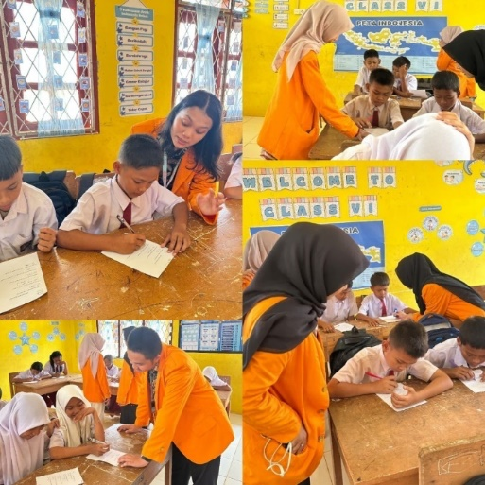
Gambar 4. Melakukan Pre-Test dan Post-Test di SDN 191/VII Desa Pematang Kabau

Pembagian lembar pre-test dan post-test kepada siswa/i dilakukan sebagai bagian dari edukasi tentang cara menjaga kesehatan gigi dan mulut. Pre-test diberikan sebelum penyampaian materi untuk mengetahui pengetahuan awal siswa/i mengenai pentingnya menjaga kebersihan gigi. Hasilnya menjadi dasar untuk melihat sejauh mana pemahaman mereka sebelum intervensi dilakukan.
Setelah pemaparan materi dan praktik menyikat gigi dengan benar, siswa/i mengerjakan post-test sebagai bentuk evaluasi. Post-test bertujuan menilai peningkatan pemahaman setelah mengikuti edukasi. Dengan membandingkan hasil pre-test dan post-test, dapat terlihat efektivitas kegiatan dalam meningkatkan pengetahuan siswa/i tentang cara menjaga kesehatan gigi dan mulut.

Metode Sesi Tanya Jawab
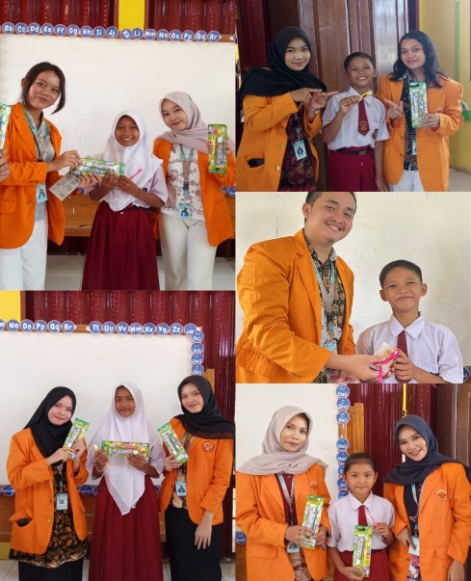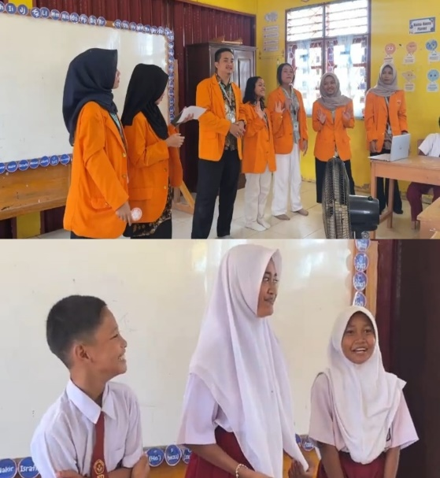
Gambar 5. Melakukan Sesi Tanya Jawab di SDN 191/VII Pematang Kabau

Sesi tanya jawab diadakan untuk mendorong partisipasi aktif siswa/i dan untuk menguji pemahaman mereka mengenai apa yang telah diajarkan tentang cara mencuci peralatan dan menutup makanan. Setiap anak yang berpartisipasi dengan menjawab atau mengajukan pertanyaan akan mendapatkan apresiasi berupa hadiah. Pendekatan ini mendorong anak-anak untuk belajar lebih aktif dan memperkuat pemahaman mereka tentang pentingnya mencuci peralatan dan menutup makanan.
Program edukasi Kesehatan Gigi dan Mulut dilaksanakan selama satu hari di Desa Pematang Kabau, Kecamatan Air Hitam, Kabupaten Sarolangun. Kegiatan ini melibatkan dua kelompok sasaran, yaitu dua puluh siswa/i kelas 5 dan 6 SDN 191/VII Desa Pematang Kabau, dengan pendampingan oleh mahasiwa Praktik Kesmas KAT serta dukungan guru SD dan pengajar SAD. Setiap peserta mengikuti sesi edukasi yang mencakup penjelasan materi, demonstrasi praktik, dan pengisian pre-test dan post-test untuk menilai tingkat pemahaman mereka sebelum dan sesudah intervensi. Pendampingan dilakukan secara langsung untuk memastikan peserta memahami dan mampu menerapkan langkah-langkah menggosok gigi yang benar secara mandiri.

HASIL DAN PEMBAHASAN
Sebelum kegiatan edukasi mengenai pentingnya menjaga kesehatan gigi dan mulut, siswa diberikan pre-test dalam bentuk lembar kuesioner yang mereka isi sendiri. Pre-test ini bertujuan untuk mengetahui pemahaman awal siswa terkait kebersihan makanan, penggunaan alat makan yang benar, serta kebiasaan yang dapat mencegah terjadinya diare. Seluruh siswa diminta mengisi kuesioner sesuai pengetahuan masing-masing.

Tabel 1. Hasil Pre-Test Siswa/i Kelas 5 dan 6 SDN 191/VII Desa Pematang Kabau, 3 November 2025
Pertanyaan | Ya |  | Tidak |  | Total
Pertanyaan | n | % | n | % | n | %
Apakah kamu tahu bahwa menggosok gigi harus setiap hari? | 20 | 100 | 0 | 0 | 20 | 100
Apakah kamu tahu bahwa waktu ideal menggosok gigi adalah dua kali sehari? | 17 | 85 | 3 | 15 | 20 | 100
Apakah kamu tahu cara menggosok gigi yang benar? | 14 | 70 | 6 | 30 | 20 | 100
Apakah kamu tahu bahwa sikat gigi dan pasta gigi harus digunakan saat menggosok gigi? | 14 | 90 | 6 | 10 | 20 | 100
Apakah kamu tahu bahwa gigi terasa bersih setelah menggosok gigi dengan benar? | 14 | 70 | 6 | 30 | 20 | 100

Dari kuesioner pre-test yang diberikan kepada 20 siswa/i kelas 5 dan 6 SDN 191/VII Desa Pematang Kabau, diperoleh deskripsi data yaitu:
- Sebanyak 20 dari 20 siswa/i (100%) mengetahui bahwa siswa/i menggosok gigi setiap hari.
- 17 siswa/i (85%) mengetahui bahwa siswa/i menggosok gigi 2 kali dalam sehari,sedangkan 3 siswa (15%) hanya 1 kali menggsok gigi dalam sehari.
- 14 siswa/i (70%) mengetahui bahwa cara menggsok gigi yang benar, sedangkan 6 ( 30%) siswa/i tidak tau cara menggsok gigi yang benar.
- 14 siswa/i (70%) mengetahui bahwa menggunakan sikat gigi dan pasta gigi saat menggsok gigi, sedangkan 6 ( 30%) siswa/i tidak menggunakan sikat gigi dan pasta gigi saat menggosok gigi.
- 14 siswa/i (70%) merasa giginya bersih setelah menggosok gigi, sedangkan 6 ( 30%) siswa/i merasa belum bersih setelah menggosok gigi.

Hasil pre-test menunjukkan bahwa sebagian besar siswa sudah memiliki pemahaman awal yang cukup baik mengenai kesehatan gigi dan mulut. Namun, masih terdapat beberapa aspek yang belum dipahami oleh sebagian siswa, terutama mengenai cara menggosok gigi yang benar, menggunakan sikat gigi dan pasta gigi saat menggosok gigi, serta siswa/i yang merasa giginya bersih setelah menggosok gigi. Temuan ini menjadi dasar penting bahwa edukasi mengenai kesehatan gigi dan mulut tetap dibutuhkan untuk memperkuat pemahaman siswa, terutama pada poin-poin yang masih banyak dijawab keliru. Setelah seluruh materi edukasi disampaikan mulai dari penyebab gigi rusak dan cara menggosok gigi dengan benar, kemudian siswa/i kembali diberikan kuesioner yang sama sebagai post- test. Post-test ini juga diisi secara mandiri dengan tujuan melihat perubahan tingkat pemahaman mereka setelah mengikuti kegiatan edukasi.

Tabel 2. Hasil Post-Test Siswa/i Kelas 5 dan 6 SDN 191/VII Desa Pematang Kabau, 3 November 2025
Pertanyaan | Ya |  | Tidak |  | Total
Pertanyaan | N | % | n | % | n | %
Apakah kamu tahu bahwa menggosok gigi harus setiap hari? | 20 | 100 | 0 | 0 | 20 | 100
Apakah kamu tahu bahwa waktu ideal menggosok gigi adalah dua kali sehari? | 20 | 100 | 0 | 0 | 20 | 100
Apakah kamu tahu cara menggosok gigi yang benar? | 18 | 90 | 2 | 10 | 20 | 100
Apakah kamu tahu bahwa sikat gigi dan pasta gigi harus digunakan saat menggosok gigi? | 20 | 100 | 0 | 0 | 20 | 100
Apakah kamu tahu bahwa gigi terasa bersih setelah menggosok gigi dengan benar? | 18 | 90 | 2 | 10 | 20 | 100
Kuesioner post-test yang diberikan kepada 20 siswa/i kelas 5 dan 6 SDN 191/VII Desa Pematang Kabau, diperoleh deskripsi data yaitu:
- Sebanyak 20 dari 20 siswa/i (100%) mengetahui bahwa siswa/i menggosok gigi setiap hari.
- Sebanyak 20 dari 20 siswa/i (100%) mengetahui bahwa siswa/i menggosok gigi 2 kali dalam sehari.
- 18 siswa/i (90%) mengetahui bahwa cara menggsok gigi yang benar, sedangkan 2 ( 10%) siswa/i tidak tau cara menggsok gigi yang benar.
- Sebanyak 20 dari 20 siswa/i (100%) mengetahui bahwa menggunakan sikat gigi dan pasta gigi saat menggsok gigi.
- 18 siswa/i (90%) merasa giginya bersih setelah menggosok gigi, sedangkan 2 (10%) siswa/i merasa belum bersih setelah menggosok gigi
Secara keseluruhan, hasil post-test menunjukkan adanya peningkatan yang signifikan dibandingkan hasil pre-test. Mayoritas siswa/i menunjukkan pemahaman yang jauh lebih baik mengenai penyebab gigi rusak dan cara menggosok gigi dengan benar. Hampir semua indikator mengalami kenaikan jumlah jawaban benar, termasuk beberapa pertanyaan yang sebelumnya banyak dijawab keliru, seperti cara menggosok gigi yang benar, menggunakan sikat gigi dan pasta gigi saat menggosok gigi, serta siswa/i yang merasa giginya bersih setelah menggosok gigi.. Hasil pre-test dan post-test yang diperoleh kemudian dirangkum dan ditampilkan pada tabel berikut untuk menggambarkan peningkatan pengetahuan siswa.
Hasil pre-test dan post-test yang diperoleh kemudian di rangkum dan di tampilkan pada tabel berikut untuk menggambarkan peningkatan pengetahuan siswa/i.

Tabel 3. Rekapitulasi pada Kategori Peningkatan Pengetahuan di SDN
191/VII Desa Pematang Kabau
Kategori | Kriteria Jawaban Benar (Total Soal=5) | Pre-Test | Post-Test
Sangat Baik | 4-5 jawaban benar | 14 siswa (70%) | 18 siswa (90%)
Baik | 3-4 jawaban benar | 3 siswa (15%) | 0 siswa (0%)
Cukup | 3 jawaban benar | 1 siswa (5%) | 2 siswa (10%)
Kurang | <3 jawaban benar | 2 siswa (10%) | 0 siswa (0%)
Total | - | 20 siswa (100%) | 20 siswa (100%)

Interpretasi terhadap data yang disajikan pada tabel di atas menunjukkan adanya perubahan tingkat pengetahuan siswa yang sangat baik setelah kegiatan edukasi dilaksanakan. Pada saat Pre-Test, sebagian besar siswa, yaitu 14 anak (70%), berada di kategori sangat baik. Hal ini menunjukkan bahwa meskipun sebagian besar siswa telah memiliki pengetahuan dasar yang cukup baik, namun masih terdapat siswa yang berada pada kategori baik (3 siswa: 15%),cukup (1 siswa: 5%), dan kurang (2 siswa : 10%). Keadaan ini menunjukkan bahwa pemahaman awal mereka masih perlu diperkuat sebelum adanya intervensi dilakukan.
Setelah edukasi, terlihat peningkatan yang sangat positif post-test. Jumlah siswa/i yang berada pada kategori sangat baik meningkat menjadi 18 siswa (90%), atau naik sebesar 20% dari pre-test. Sementara itu, tidak ada siswa/i yang berada pada kategori baik dan kurang. Hanya 2 siswa (10%) yang berada pada kategori cukup, dan jumlah ini sudah menurun dibandingkan saat pre-test. Dengan demikian, edukasi yang diberikan dapat dikatakan efektif dalam meningkatkan pengetahuan siswa, terutama dalam memahami cara menyikat gigi yang benar, frekuensi menyikat gigi, dan penggunaan sikat serta pasta gigi yang sesuai.
Secara keseluruhan, peningkatan kategori dari pre-test ke post-test menegaskan bahwa kegiatan edukasi yang dilaksanakan berhasil memperbaiki pemahaman siswa/i dalam menjaga Kesehatan gigi dan mulut. Peningkatan pada kategori sangat baik menandakan bahwa tujuan pembelajaran telah tercapai dengan baik.

KESIMPULAN
Berdasarkan hasil pelaksanaan edukasi kesehatan gigi dan mulut kepada anak-anak Suku Anak Dalam di Pematang Kabau, dapat disimpulkan beberapa hal penting sebagai berikut:
Interpretasi terhadap data yang disajikan pada pembahasan hasil menunjukkan adanya perubahan tingkat pengetahuan siswa yang sangat baik setelah kegiatan edukasi dilaksanakan. Pada saat Pre-Test, sebagian besar siswa, yaitu 14 anak (70%), berada di kategori sangat baik. Hal ini menunjukkan bahwa meskipun sebagian besar siswa telah memiliki pengetahuan dasar yang cukup baik, namun masih terdapat siswa yang berada pada kategori baik (3 siswa: 15%),cukup (1 siswa: 5%), dan kurang (2 siswa : 10%). Keadaan ini menunjukkan bahwa pemahaman awal mereka masih perlu diperkuat sebelum adanya intervensi dilakukan. Setelah edukasi, terlihat peningkatan yang sangat positif post-test. Jumlah siswa/i yang berada pada kategori sangat baik meningkat menjadi 18 siswa (90%), atau naik sebesar 20% dari pre-test. Sementara itu, tidak ada siswa/i yang berada pada kategori baik dan kurang. Hanya 2 siswa (10%) yang berada pada kategori cukup, dan jumlah ini sudah menurun dibandingkan saat pre-test. Dengan demikian, edukasi yang diberikan dapat dikatakan efektif dalam meningkatkan pengetahuan siswa, terutama dalam memahami cara menyikat gigi yang benar, frekuensi menyikat gigi, dan penggunaan sikat serta pasta gigi yang sesuai. Peningkatan kategori dari pre-test ke post-test menegaskan bahwa kegiatan edukasi yang dilaksanakan berhasil memperbaiki pemahaman siswa/i dalam menjaga Kesehatan gigi dan mulut. Peningkatan pada kategori sangat baik menandakan bahwa tujuan pembelajaran telah tercapai dengan baik.

SARAN
Dalam meningkatkan efektivitas program edukasi kesehatan gigi dan mulut di masyarakat SAD, disarankan pengembangan metode inovatif seperti penggunaan aplikasi digital dan permainan interaktif. Edukasi berkelanjutan melalui kunjungan rutin dan monitoring juga perlu diterapkan untuk mempertahankan perubahan perilaku jangka panjang. Pelibatan orang tua serta tokoh masyarakat sangat penting agar kebiasaan sehat dapat didukung dan diterapkan di rumah serta lingkungan sekitar. Selain itu, perlu dilakukan evaluasi jangka panjang guna mengukur dampak nyata program terhadap kesehatan gigi masyarakat sasaran. Peningkatan fasilitas layanan kesehatan yang terjangkau dan mudah diakses di daerah terpencil menjadi faktor pendukung utama. Kolaborasi program dengan kebijakan lintas sektor juga akan memperkuat keberlanjutan dan skala pencapaian program. Selanjutnya, pelatihan kapasitas tenaga kesehatan dan relawan lokal harus ditingkatkan agar edukasi dan layanan bisa dilaksanakan secara efektif dan berkelanjutan.

UCAPAN TERIMA KASIH
Kami mengucapkan terima kasih yang sebesar-besarnya kepada Seluruh jajaran SDN 191 Pematang Kabau Kecamatan Air Hitam dan Bapak Andree Aulia Rahmat,S.K.M.,M.K.L selaku pengampu sekaligus pembimbing, yang telah memberikan bimbingan, arahan, dan motivasi selama proses penyusunan jurnal ini. Berkat kesabaran, ketelitian, serta ilmu yang bagikan, saya dapat menyelesaikan tugas ini dengan baik. Semoga segala kebaikan dan ilmu yang telah diberikan menjadi amal jariyah dan mendapatkan balasan yang setimpal dari Tuhan Yang Maha Esa.

KONFLIK KEPENTINGAN
Penulis menyatakan bahwa tidak terdapat konflik kepentingan dalam pelaksanaan kegiatan pengabdian kepada masyarakat maupun dalam penyusunan artikel ini. Seluruh kegiatan dilaksanakan secara independen sebagai bagian dari kegiatan akademik tanpa adanya pengaruh kepentingan pribadi, kelompok, maupun institusi tertentu yang dapat mempengaruhi hasil dan pembahasan dalam artikel ini.

DAFTAR PUSTAKA
1. Global Oral Health Status Report_ Towards Universal Health Coverage For Oral .
2. (Riskesdas 2018). Laporan Riskesdas 2018 Nasional.Pdf. Lembaga Penerbit Balitbangkes. 2018. P. Hal 156.
3. Perilaku Menyikat Gigi Dengan Status Kesehatan Gigi Dan Mulut Pada Suku Anak Dalam Di Desa Palempang Provinsi Jambi Tahun 2015 _ Jurnal Bahana Kesehatan Masyarakat (Bahana Of Journal Public Health).
4. View Of Incidents Of Dental Caries In Sad Toddlers At Risk Of Stunting In Muaro Jambi _ Riset Informasi Kesehatan.
5. The Effectivenes.
6. Kumala Rm, Simaremare Tp, Usmanto H, Ilmu Jp, Sosial P, Jambi U, Et Al. Pemberdayaan Masyarakat Suku Anak Dalam ( Sad ) Jambi Melalui Pemenuhan Hak-Hak Pendidikan Di Desa Pauh Menang ( Spa ) Kabupaten Merangin Provinsi Jambi. 2025;4(2):2188–200.
7. District B, Ridwan M, Lesmana O, Studi P, Kesehatan I. Model Pemberdayaan Suku Anak Dalam Bidang Kesehatan. 2018;2(2):97–103.
8. Kurnianti R, Razi P, Jurusan D, Gigi K, Kemenkes P. Perilaku Menyikat Gigi Dengan Status Kesehatan Gigi Dan Mulut Pada Suku Anak Dalam Di Desa Palempang Provinsi Jambi Tahun 2015. 2015;Xiii:170–4.
9. Fitri Ad. Penerapan Problem Based Learnin ( Pbl ) Dalam Kurikulum Berbasis Kompetensi.
10. Menggabungkannya Pd. Penelitian Kuantitatif Dan Kualitatif Serta Pemikiran Dasar Menggabungkannya Mohammad Mulyadi. 2011;15(1):127–38.
11. Pelepat K, Bungo K. 7 1*23456. 2023;1(5):1328–34.
12. Septiani S, Sitanggang Hd, Syukri M, Suryani H. Analisis Kejadian Tuberkulosis Pada Suku Anak Dalam ( Sad ) Di Desa Bukit Suban. 2024;13(1):62–9.
13. Pratama Fs. Mengkaji Ulang Pola Pemberdayaan Suku Anak Dalam Di Provinsi Jambi Pendahuluan. 2023;11(1):40–53.
14. Marlia L, Nurmawi Y. Pendidikan Kesehatan Keluarga Dalam Pemeliharaan Kesgilut Pada Masyarakat Dusun Pengeratan Muaro Jambi ( The Family Health Education In The Maintenance Of Oral Health In The Community Of Dusun Pengeratan Muaro Jambi ). 2022;4:74–81.
15. Ilmiah J, Batanghari U. Persepsi Komunitas Adat Terpencil Suku Anak Dalam (Sad) Terhadap Pelayanan Kesehatan. 2019;19(3):602–7.

